# 课程目标

课程目标1： 能够使用Rose 等常用UML建模工具构建用例模型、行为模型、设计模型。

# 实验目的

1. 了解软件工程工具生成代码的方法，理解代码自动生成的过程
2. 掌握构件设计方法
3. 学习Bridge设计模式，体会设计模式的作用

# 实验要求

1.参考[《第5章 面向对象方法6（design principle &pattern）.ppt》文档](https://star.jmhui.com.cn/u/cms/www/202110/28104805zpz2.pptx)，学习Bridge设计模式的使用；  
2.学习 Rose 生成代码的方法，理解代码自动生成原理  
3.文件以“学号-姓名-软件工程实验四.rar”的方式命名，把模型文件和工程实现代码打包，提交到长江雨课堂**软件工程实验四**；

# 实验内容：

## 1. 按照给出的 Bridge 设计模式 构建类图

有一个叫 HuntBird 的游戏，里面需要表示各种各样的鸟类。采用Bridge设计模式实现，针对各种鸟类，采用Bridge设计模式建模，如下图：  
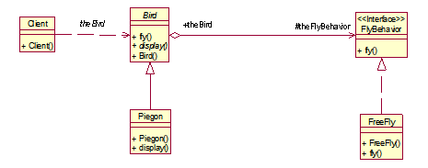  
注意：  
（1）绘制类之前，首先设置默认语言为Java/C++（本例以Java说明）  
（2）Bird类为抽象类  
（3）display方法为抽象方法  
（4) Bird具有保护类型的FlyBehavior属性；

## 2. 按照以下给出的要求，扩展类图，并生成代码框架，实现代码，测试

(1)添加一个飞翔的行为的实现类UnableFly，实现fly接口方法：扑腾几下飞不起来；  
(2)添加游泳的行为SwimBehavior接口，两个实现类AbleSwim，实现swim接口方法：鱼翔浅底；UnableSwim实现类实现swim接口方法：扑腾几下就淹死了：  
(3)添加两个具体类：老鹰Eagle和企鹅Penguin，并实现相应代码，即构造函数和display抽象方法  
(4)使用Client类，测试以上代码

**类图**

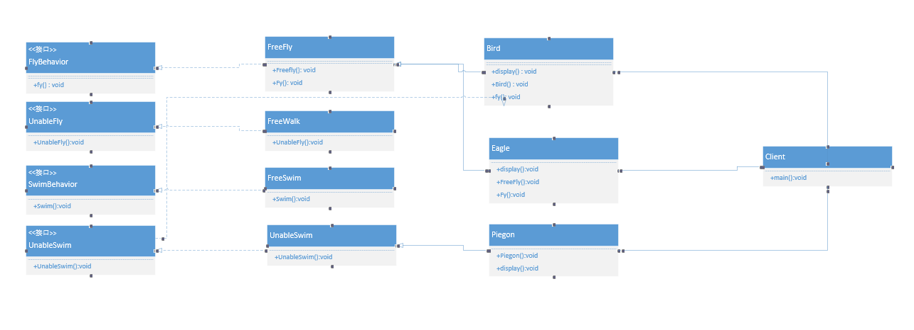

**测试结果**

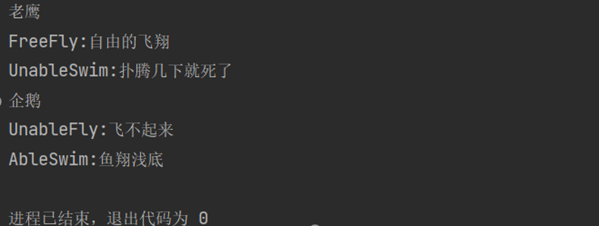

3.根据以下需求说明，设计符合面向对象设计原则的 UML 类图并实现代码。

假如我们正在开发一个酒店预订系统，针对不同的用户，我们需要计算出不同的房价。比如，普通用户是全价，金卡是 8 折，银卡是 9 折。

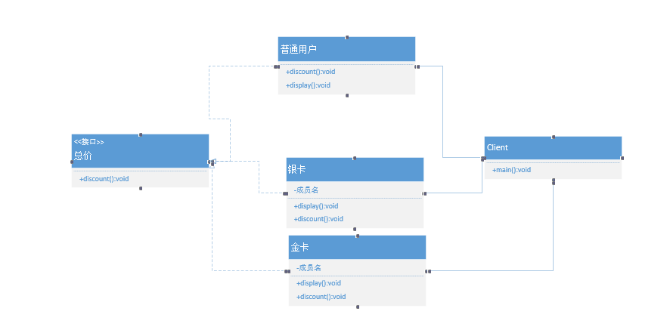

**测试结果**

